ФОРМИРОВАНИЕ ЭКОКУЛЬТУРЫ МЛАДШИХ ШКОЛЬНИКОВ   
 ВО ВНЕУРОЧНОЙ ДЕЯТЕЛЬНОСТИ НА ЗАНЯТИЯХ   
 ДЕКОРАТИВНО-ПРИКЛАДНОГО НАПРАВЛЕНИЯ.

Кучеренко С.И.,

учитель начальных классов

Жизнь человека во все времена была связана с жизнью природы. Вопросы бережного отношения к природе сейчас актуальны как никогда.

Важной задачей при формировании экокультуры обучающихся является накопление опыта, обогащение и систематизация представлений о предметах и явлениях окружающей жизни и природы, закрепление навыков правильного поведения. Важно расширить и углубить знания детей о животных и растениях, обобщить представления обучающихся о факторах, угрожающих живой природе, учить уважительному отношению к живым организмам, расширять кругозор, знания об окружающем мире.

Одним из условий формирования экологически культурной личности, является ознакомление младших школьников с экологическими проблемами и природной средой той местности, в которой они проживают.

Для решения этих задач, в своей педагогической работе, я провожу занятия внеурочной деятельности декоративно-прикладного направления «Я познаю мир». *Искусство в силу своей специфики, заключающейся в образно-эмоциональном отражении мира, оказывает сильное воздействие на ребенка, который, по образному выражению* К.Д. Ушинского, *мыслит формами, красками, ощущениями.*

Занятия декоративно-прикладной и художественной деятельностью позволяют воспитывать навыки экологической культуры не только в сфере искусства, но и широчайшем спектре жизнедеятельности человека, помогают формировать человека с яркой индивидуальностью. Творчески работая с природными мотивами, ребёнок обретает как бы второе зрение и учится видеть неповторимую красоту, образ. Он чувствует себя частицей прекрасной и вечной Природы и по-новому, более эмоционально, и «сердечно» будет воспринимать её, бережно к ней относиться.

На занятиях дети изготавливают поделки из различных материалов. При организации занятий необходимо сочетать материал по ознакомлению детей с растительным и животным миром югорского края, их отличительными особенностями и практиковать активное включение детей в различные виды деятельности: музыкальную, изобразительную, игровую, театрализованную, художественно-речевую. Все занятия необходимо строить на интеграции разных видов искусства и творческой деятельности.

Эффективность данной формы доказывается повышением интереса детей к изучению окружающего мира и охране природы. Это доказывает повышение качества знаний и успеваемости по предмету окружающий мир.

**Вариант занятия**  
 Работа по изготовлению броши брусничных ягод из бусин и фоамирана начинается с использования загадок:

Что за мелкие кусточки

Выросли в лесах на кочках,

Там, где мягкий мох растёт,

Возле торфяных болот?

Ягодки на них с румянцем,

Листики покрыты глянцем.

Точно мелкий виноград

Кисти красные висят.

Кто подскажет мне, без крика,

Как зовут её? … (Брусника)

Дети отгадывают загадку и одновременно анализируют внешний вид растения (кустарника), месте произрастания, какой величины и на что похоже данное растение. Обучающийся работает с карточками описания растения:

Брусника – это вечнозелёный небольшой кустарник, до 50 см. Цвет плодов – ярко-красный, форма – шаровидная, размер ягоды до 8 мм, на вкус - сладко-кислые с горьковатым оттенком.

Детям предлагается несколько вариантов листьев, ягод, цветов, характеристика внешнего строения и условия обитания.

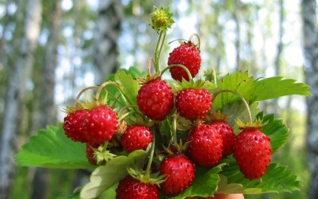 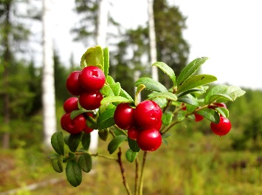 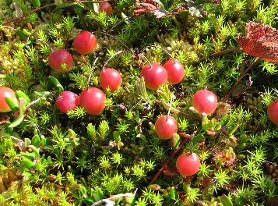 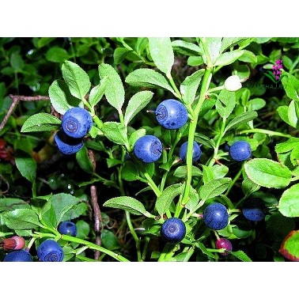

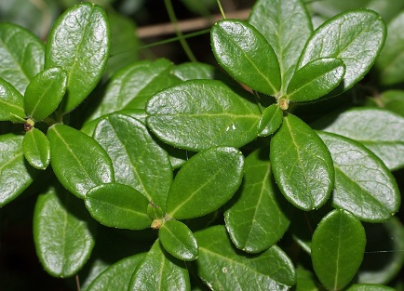 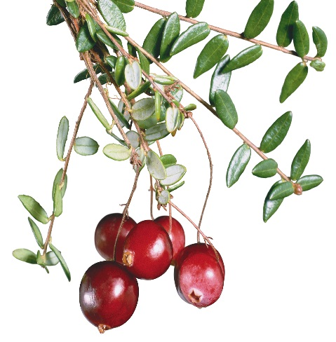 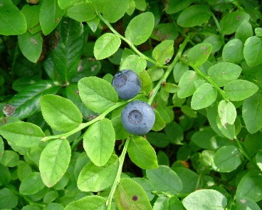 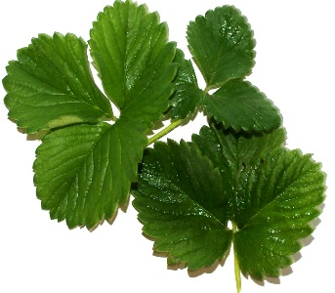

Возможно задание: рассказать все, что дети знают о растении, его пользе и где встречали. Все это помогает формированию мотивов охраны природы.

            Расширению знаний детей о природе, взаимодействии ее и человека, способствуют информационные минутки, на которых обучающиеся узнают интересные факты о растении, к изготовлению которого дети приступают:

* Ягоды брусники употребляют в свежем виде, из них можно приготовить варенье, повидло, джемы, мармелады, соки.
* Брусника вполне может заменить вам кофе. Если высушить ягоды брусники, затем обжарить и перемолоть, заварив, вы получите очень вкусный кофейный напиток.
* На Руси эту ягодку назвали брусникой не просто так, название пошло от слова «брусвяный» в те времена так произносили слово «красный»

Если ребенок способен почувствовать красоту цветущего луга, радоваться изящному колокольчику и хлопотливому мышонку, уметь наблюдать и видеть красоту в простом и непритязательном - это залог того, что такой ребенок будет бережно относиться к природе в целом, как к бесценному дару. Он лучше поймет необходимость охраны бесценных богатств Земли, он станет ее защитником в будущем. Любовь и интерес к природе, не всегда приходят сами собой, детям надо помочь в этом.